

**NRHA Breeders Futurity 2015**

*VORLÄUFIGER ZEITPLAN*

|  |  |
| --- | --- |
| Donnerstag, 08.10.15 | **Anreise** |
| Freitag, 09.10.15 | 09:00 Uhr Schulungsklasse „Pre-Prep“ für Futurity Pferde 4j. |
| Samstag, 10.10.15 | 09:00 Uhr Schulungsklasse „Pre-Prep“ für Futurity Pferde 3j  Schulungsklasse „Pre-Prep“ offen  Rider’s Meeting |
| Sonntag, 11.10.15 | 08:00 Uhr 1.Go-Round NRHA Breeders Futurity Bit Non Pro USA  + NRHA Breeders Futurity Bit Limited Non Pro 4j. # 9  1.Go-Round NRHA Breeders Futurity Bit Open USA  + NRHA Breeders Futurity Bit Limited Open 4j. # 8 |
| Montag, 12.10.15 | 08:00 Uhr 1.Go-Round NRHA Breeders Futurity SBH Non Pro USA  + NRHA Breeders Futurity SBH Limited Non Pro 3j. # 6  1.Go-Round NRHA Breeders Futurity SBH Open USA  + NRHA Breeders Futurity SBH Limited Open 3j. # 8 |
| Dienstag, 13.10.15 | 08:00 Uhr 2.Go-Round NRHA Breeders Futurity Bit Non Pro USA  + NRHA Breeders Futurity Bit Limited Non Pro 4j. # 5  2.Go-Round NRHA Breeders Futurity Bit Open USA  + NRHA Breeders Futurity Bit Limited Open 4j. # 4  Ladies # 11 |
| Mittwoch, 14.10.15 | 08:00 Uhr Limited Open (national/USA) + Intermediate Open (national/USA) # 2  Intermediate Non Pro (national/USA) # 1  **Nach Beendigung der Prüfungen 2h Abreiten für Futurity Finalisten!** |
| Donnerstag, 15.10.15 | 08:00 Uhr Schulungsklasse „Pre-Prep“ für Futurity Finalisten SBH 3j.  Limited Non Pro (national/USA) # 8  Bronze + Morrison Trophy Non Pro (class in class) # 6  Bronze + Lawson Trophy Open (class in class) # 11   Rider’s Meeting  **Nach Beendigung der Prüfungen 2h Abreiten für Futurity Finalisten!** |
| Freitag, 16.10.15 | 07:00 Uhr Schulungsklasse „Pre-Prep“ für Futurity Finalisten Bit 4j.  Rookie of the year (20Starter) + Rookie Level 1 USA # 6  Youth bis 10 # 12  Youth bis 18 (national/USA) # 4  *Präsentation der Pferde aus dem NRHA BREEDERS FUTURITY SALEBARN*  **Finale NRHA Breeders Futurity SBH Non Pro + Limited Non Pro 3j. # 5**  **Finale NRHA Breeders Futurity SBH Open + Limited Open 3j. # 5** |
| Samstag, 17.10.15 | 08:00 Uhr Youth bis 13 (national/USA) # 5  REGIO CUP # 6  *Präsentation der Pferde aus dem NRHA BREEDERS FUTURITY SALEBARN*  **Finale NRHA Breeders Futurity Bit Non Pro + Limited Non Pro # 10**  **Finale NRHA Breeders Futurity Bit Open + Limited Open # 10** |

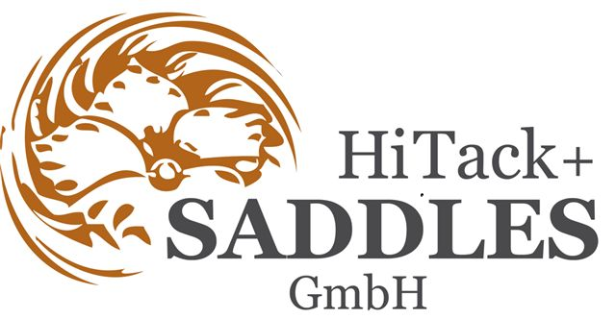

***NRHA Germany e.V. – Amtsgarten 1 – 63916 Amorbach  
 Tel.: (0 93 73) 71 00, E-Mail: frauke.gurka@nrha.de***